**武将武器系统概要设计文档**

**概要**

武器是作为三国无双系列的核心系统，在每代作品中玩家的游戏追求除了武将个人的成长，则就是对武器的收集需要。武将系统需要考虑两种玩家群体的需求，平台玩家收集的需求和手游付费玩家属性压制的需求。武器系统功能繁多遍布于玩家生命周期的各个部分，因此本文从玩家需求以及生命周期阶段为起始点，通过循序渐进的方式引导各需求玩家找到后期游戏的动力。

**设计目的**

增加游戏内容

引导玩家进入游戏的各个系统

满足玩家对喜爱武将深层次定制的需求

满足玩家刷装备的收集欲

增加产品付费点

**两种方向**

1.类似于dota传奇式的，武器不是道具而是身上的属性集合，不可装备本身就存在于武将身上。玩家通过消耗材料来提高属性

**优点**：制作简单，材料收集简单，所有武将都可以消耗同样的材料来获得提升

**缺点**：玩法单调，成长线不足，付费点不多

2.类似于端游的武器系统，武器本身是一种道具。玩家可根据喜好替换不同属性的装备

**优点**：忠实于原作，成长线丰富，为收集而引出的玩法丰富，付费点多

**缺点**：要针对每个武将单独定做，制作复杂，装备获得复杂

考虑到收集装备是三国无双系列武器系统的核心，每一代玩家都乐此不彼的为了收集武将的最强装备而花费大量精力。所以从尊重原著和提高鲸鱼玩家的付费角度考虑，武器系统把武器定义为玩家可装备的物品。

**武器的固有属性**

在玩家游戏的过程中，需要玩家真对如下问题逐渐找到答案，并根深蒂固在脑海里

什么是武器？ 它包括什么玩法？ 获得它对我有什么好处？

结合手游和家用机上两个系统的内容，在玩家游戏过程中需要掌握的武器数据如下：

**什么是武器？**

武器是一种武将独自拥有的一种可以增加武将战斗能力的物品，每个武将只能装备1种武器。武器不能通用，即武将只能装备专属于自己的武器，同一武器不能给其他武将使用。

武器自身的属性，玩家整个游戏周期内所需要了解的武器属性如下：

|  |  |
| --- | --- |
| **名称** | 武器的称呼，特殊武器的名称会引起知道些历史的玩家的共鸣 |
| **说明** | 武器的详细介绍，如多长多重，历史渊源 |
| **品质** | 玩家认知武器好坏的最直观的表现，可按星级或颜色划分 |
| **强化(武器熟练度)** | 武器可通过投入强化来提高武器上的基础属性，考虑到重新练武器的玩家成本，因此作为玩家的熟练等级存在玩家身上，替换武器继承之前的强化等级  武器的基础属性 |
| **基础属性** | 影响装备者的，血、攻、防等基本战斗属性。  每把武器同等级同品质的基础属性相同 |
| **融合属性（随机属性）** | 装备上的随机属性，同一id装备每次获得时会随机产生几条属性。装备中的武器可以吃掉多余的装备而随机获得被消耗装备上的融合属性，满足喜欢roll属性的玩家需求  不同品阶武器的随机属性上限条目不同 |
| **特性** | 同三国无双武器上的特性，通过被动技能的形式加强武将整体能力 |
| **宝石** | 通过镶嵌不同的宝石，来赋予武器不同的能力。包括两种类宝石  1.特性宝石:仅带特性，  2.属性宝石:仅带属性 |
| **孔位** | 决定能镶嵌宝石的数量。孔位只跟武器的阶级(品质)有关，即每把武器的孔的最高数量都一样。对于玩家喜爱的武器都可以进阶到最高层获得同样的孔位 |
| **来源** | 物品如何获得，结合无双系列玩家喜欢刷武器的需求，可针对特殊的武器增加特殊的获得渠道，如在某场战役中需要触发什么条件才能获得 |
|  |  |

**它包括什么玩法？**

武器的玩法，即获得武器后玩家可以在武器上进行的自定义操作，在设计时需考虑收集需求和数值碾压需求。

1. 喜欢收集的玩家： 我想要获得武将的专属武器，喜欢看武器说明，需要有特殊的关卡特殊的掉落。
2. 喜欢数值的玩家： 花钱后碾压别的玩家啊
3. 喜欢有很多可玩内容的玩家： 可做的事情越多越好
4. 喜欢追究公平的玩家： 同等条件下实力相当，不喜欢差距太大

针对以上需求，武器系统的玩法定位如下：

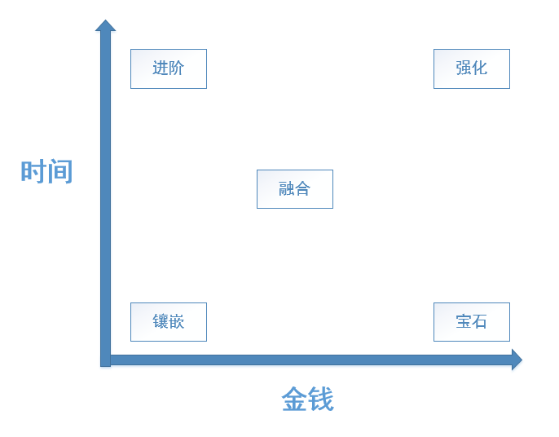

各操作的说明如下：

|  |  |
| --- | --- |
| **获得** | 商店，闯关，战役，奖励获得物品，也可通过完成战役触发特殊剧情获得 |
| **强化** | 强化物品基础属性，花费金钱和时间增加武器属性 |
| **融合** | 吃掉另一把武器随机获得武器的融合属性，消耗武器，并获得额外属性 |
| **宝石镶嵌** | 镶嵌宝石获得额外的武器特性，宝石可合成你懂得 |
| **分解** | 分解武器变成其他需要的材料 |
| **进阶** | 把武器提高到更高品质，影响强化最大级别和孔的个数，可以有更多的融合属性 |
|  |  |

注：这里为了增加收入和前期避免数值差异过大，在强化中加入“等待->上线->奖励回馈” 机制， 即玩家每个武将的强化是有cd时效的，处于强化cd中的武将只有等待时间结束才能进行下一次强化，玩家可通过额外花费加速武将强化速度。(如果不考虑强化的继承可以考虑每把武器的强化都有cd时间)

为了避免过多而减缓新手玩家不适应性，武器系统的开放是逐步开放

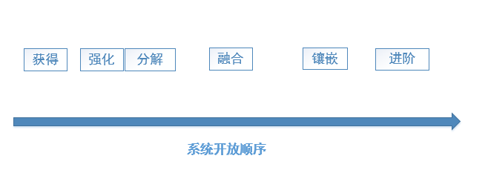

考虑到玩家前期和后期武将和装备的获取速度，从玩法流程设定上也要区别前期和中后期

前期武器强化流程闭环

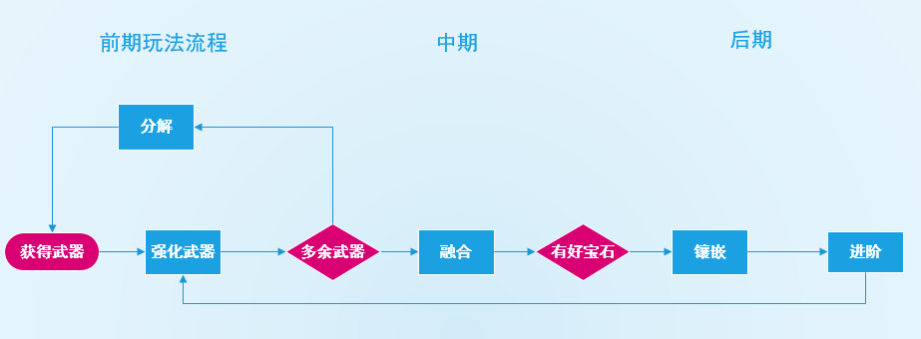

前期玩家武将数量不多，精力主要分散到单个武将的成长，把整个系统分成三个阶段。前期玩家主要集中在武器的强化和分解上，到了中期有了多余的武器可以把需要的没用的武器属性融合到主武器上面，到了后期引入宝石，通过特性整体加强武将的属性。直到所有系统跑完一遍，达到当前武器阶级上限，玩家需要考虑是否提高阶别，以此来增加额外的强化次数，融合属性条目，宝石镶嵌孔位，再次开始一个武器系统玩法环路

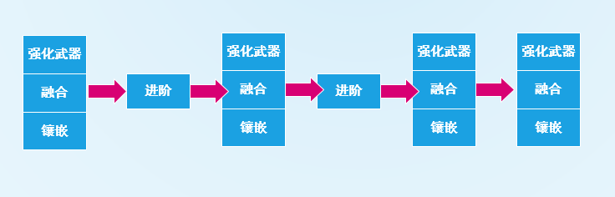

各玩法涉及的功能关联如下

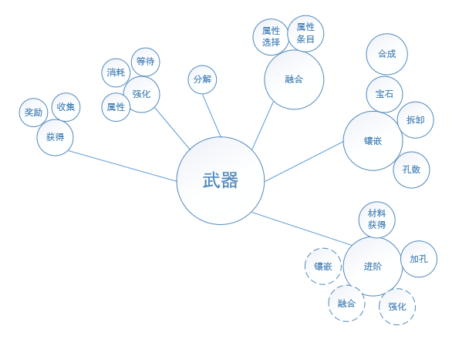

**各系统设计需要考虑的相关功能**：

**获得**

由于游戏中武将数目很多且玩家游戏生命周期内获得的武将频率会不同。因此需要从来源上考虑玩家获得武器的合理性。武器的获取需要涉及以下几个功能：

1. 在没有获得武将的情况下，不能获得该武将的武器。因此再随机武器给予的时候需要根据玩家身上的武将不同而做出相应调整。
2. 同一武将的武器在背包内的个数有上限
3. 武器可以掉落，可在商城购买，特殊武器需要完成战役特殊条件获取
4. 获得新武将后身上自带一件装备且强制装备。武器无法卸下，只能靠装备其他武器替换

**强化**

强化定位于花费玩家大量时间或金钱。因此需要如下功能

1. 强化一件武器后，该武器在一定时期内不能再次强化该武器。
2. 玩家可以通过花费金钱来加速强化冷却时间
3. 强化级别只影响武器的基本属性
4. 武将更换武器后，强化级别继承。

**融合**

融合用来消耗武将多余的武器，被消耗掉的武器上的1-n条随机属性加入到武将正在装备的主武器上去。在制作中需要考虑的功能如下

1. 对应同一武将的装备间才能融合
2. 融合后被消耗的装备的某一条(这是随机的)随机属性会加入到主装备的随机属性空余条目上。
3. 正在装备的武器不能被融合
4. 融合后默认选中当前装备武器
5. 融合后需要玩家来确认是否保存此次融合结果，如果玩家在中途退出。那么下次进入该武将武器界面时要显示之前融合的结果，由玩家再次确认是否保存。

**镶嵌**

玩家可以在把宝石镶嵌到有孔的装备上，需要考虑

1. 宝石可镶嵌，宝石可拆卸
2. 宝石可合成
3. 宝石可以给任何武将镶嵌
4. 宝石或者加属性，或者加特性

**进阶**

当武器被加强到一定程度后，孔数已经镶嵌满宝石，强化到一定级别，随机属性条目用完，可以通过进阶来突破武器的上限，让玩家再次进入武器加强循环。需要考虑的功能如下：

1. 进阶需要消耗特定道具，不同级别需要不同的进阶道具。
2. 所有武器都可以进阶到最高级
3. 所有武器的每一阶对应的进阶道具都是一样的
4. 进阶道具只在战役中或商城里产出
5. 进阶后增加新的孔数，更高的强化等级上限，可拥有更多的随机属性条目
6. 进阶后原强化等级和随机属性不变

**分解**

卖掉多余装备换钱，需要的功能

1. 正在装备的装备不能卖
2. 高品阶装备需要二次确认

**界面**

因为装备是针对武将的强化，所以装备操作界面入口为武将详细信息界面下的2次界面

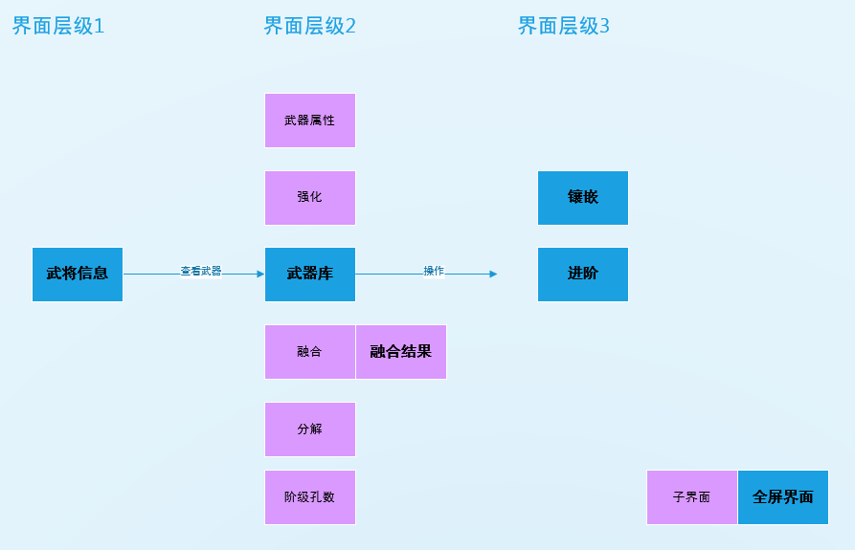

玩家从武将界面进入到武器库界面，在该界面可进行查看武器属性，强化武器，融合，分解，查看镶嵌宝石等信息。当点击镶嵌或进阶后，进入更深层次的界面

**武器库展示**

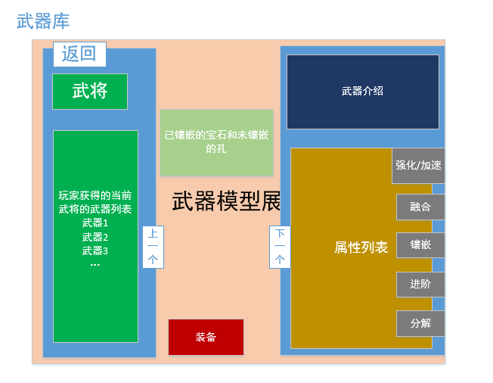

功能需求：

1. 根据当前武将信息界面中所选的武将，显示武器模型
2. 显示该武将能用的武器列表
3. 和武将信息一样能够切换到下一个武将的武器库
4. 显示已镶嵌的宝石和未镶嵌的孔的信息(可作为子界面点击后显示)
5. 显示武器加强后的整体属性
6. 操作按钮根据使用条件逐步开放
7. 已经装备的武器没有装备操作，点击任何装备的装备可直接装备武器
8. 任何时候武将身上都必须有一件已装备的武器
9. 武器强化后要在强化按钮上显示下次强化的冷却时间，再次点击后显示加速花费提示

参考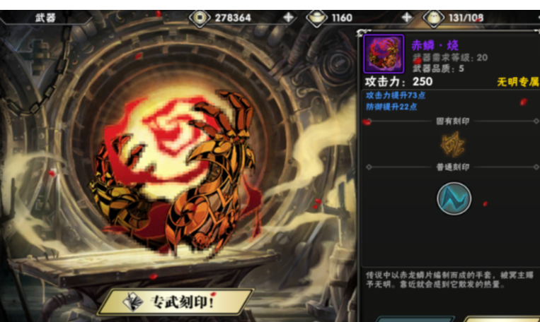

武器属性列表

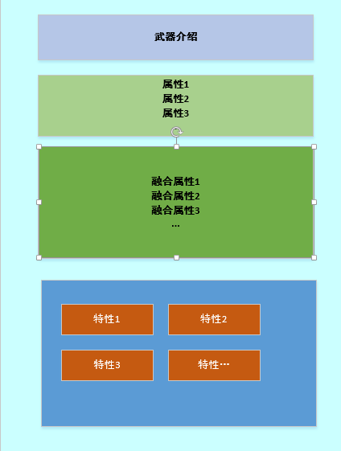

**强化**

流程

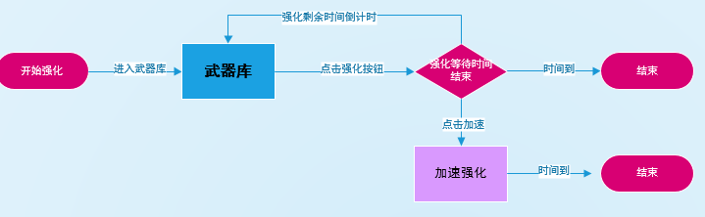

功能需求：

1. 强化保存在武将身上、
2. 强化等级影响武器的基础属性
3. 强化等级上限受当前武器的阶位影响，允许玩家用高阶武器提高强化等级上限，同时装备低等级好属性装备。
4. 强化冷却时间显示在强化按钮上。
5. 所有武将可以同时强化。
6. 可以通过花钱加速强化冷却

**融合**

流程

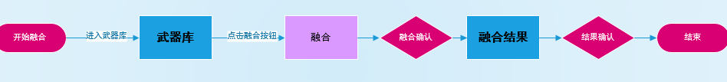

玩家点击融合按钮，表示此装备要被销毁，它的随机属性要进入到主武器当中。

点击融合后弹出融合界面

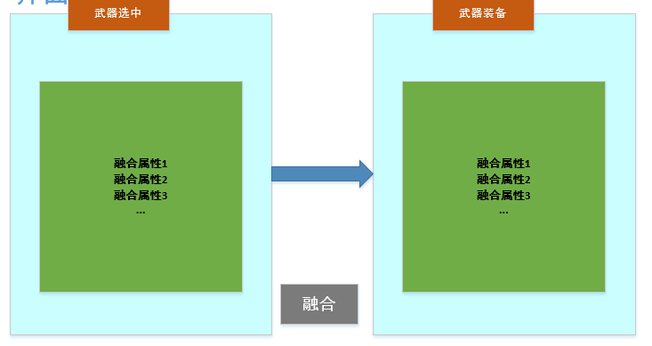

当玩家确认融合后显示融合结果界面

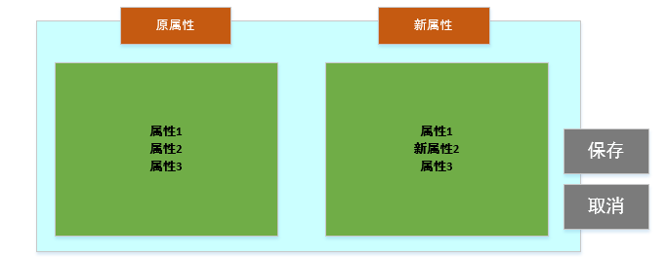

功能需求

1. 同时列出被选中武器的融合属性和主武器的融合属性
2. 融合结果要显示主武器的原属性和改变后的属性
3. 融合后原武器销毁，但需要玩家确定是否保存本次融合结果，如果玩家取消则主武器属性维持之前的状态，否则用新属性替换
4. 若玩家中途退出，下次进入武器界面的时候要强制显示上次融合结果，并由玩家确认是否保存。

**镶嵌**

流程

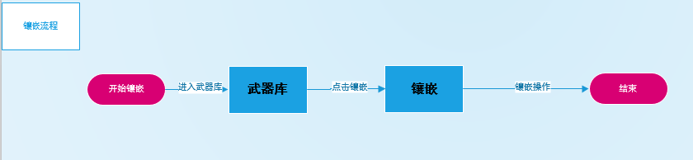

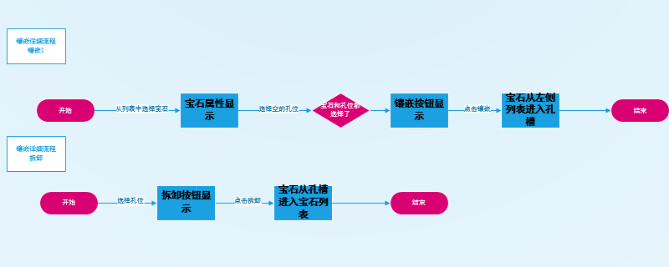

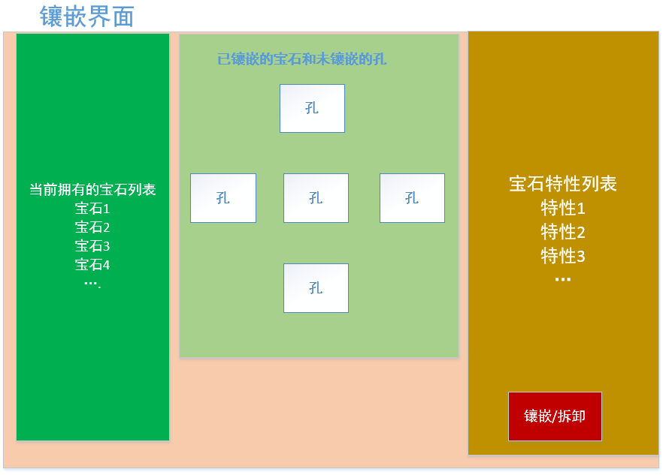

功能需求

1. 显示所有未镶嵌的宝石列表
2. 显示选中的宝石加成属性和特性
3. 当选中孔位上有宝石时显示可拆卸按钮
4. 当选中孔位无宝石时时显示镶嵌按钮
5. 孔位随武器的阶位逐级开放

**进阶**

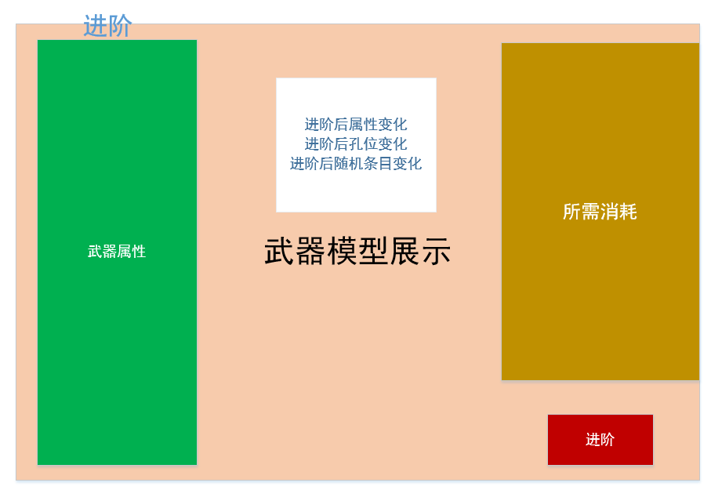

功能需求

1. 显示当前阶位的相关属性（强化等级上限，孔数，基础属性）
2. 显示升级到下一阶所需的道具和金钱销毁
3. 点击道具图标跳转到道具获取页面
4. 显示进阶后的属性变化（强化等级上限，孔数，基础属性）
5. 雷同武将进阶界面

分解

就是卖了装备变成钱，装备中武器不能卖。好武器要2次确认，有没有一键卖再说